Instrumento | Práctica de ejercicios

Alumno: Rigoberto Villa Rodríguez |  | Fecha: 28/02/19
Carrera: Tecnologias de la información y comunicación |  | Grupo: ITIC-81
Asignatura: Redes | Unidad temática: Unidad 3
Profesor: Héctor Hugo Rodríguez Jaime

I.- Ejercicios a resolver:
- conceptos
- arquitectura y
- protocolos de voz sobre IP

Indice
Que es voz sobre IP 3
Arquitectura de Redes de vos sobre IP 3
Protocolos de voz sobre IP 4
El Protocolo H.323 4
Protocolo SIP 4

II.-Procedimientos y resultados:

Que es voz sobre IP

“Voz sobre IP” es la abreviatura de “Voz sobre Protocolo de Internet” (“Internet Protocol” en inglés) y es mundialmente conocido como VoIP.
Voz sobre IP se refiere a la transmisión del tráfico de voz sobre redes basadas en Internet en lugar de las redes telefónicas tradicionales PSTN (red telefónica pública conmutada ). El protocolo de internet (IP) fue diseñado originalmente para redes de transición de datos, y debido a su gran éxito fue adaptado a las redes de voz mediante la paquetización de la información y transmisión de la misma como paquetes de datos IP. VoIP está disponible en muchos teléfonos inteligentes, computadoras personales y en los dispositivos de acceso a Internet, tales como tabletas.

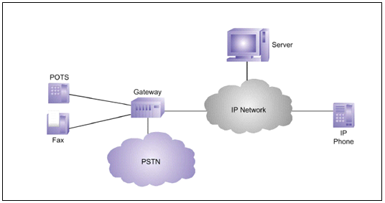
Arquitectura de Redes de vos sobre IP

Protocolos de voz sobre IP

El Protocolo H.323
El protocolo más usado es el H.323, un standard creado por la International Telecomunicación Unión (ITU) (link) H323 es un protocolo muy complejo que fue originalmente pensado para videoconferencias. Este provee especificaciones para conferencias interactivas en tiempo real, para compartir data y audio como aplicaciones VoIP. Actualmente H323 incorpora muchos protocolos individuales que fueron desarrollados para aplicaciones específicas.
Como pueden ver H.323 es una larga colección de protocolos y especificaciones. Eso es lo que lo permite ser usado en tantas aplicaciones. El problema con H.323 es que no fue específicamente dirigido a VoIP.

Protocolo SIP
Una alternativa al H.323 surgió con el desarrollo del Session Initiation Protocol (SIP). SIP es un protocolo mucho más lineal, desarrollado específicamente para aplicaciones de Voip. Más chicas y más eficientes que H.323. SIP toma ventaja de los protocolos existentes para manejar ciertas partes del proceso.
Uno de los desafíos que enfrenta el VoIP es que los protocolos que se utilizan a lo largo del mundo no son siempre compatibles. Llamadas VoIP entre diferentes redes pueden meterse en problemas si chocan distintos protocolos. Como VoIP es una nueva tecnología, este problema de compatibilidad va a seguir siendo un problema hasta que se genere un standard para el protocolo VoIP.

